Lesson Plan

Plants, Pollen, and People: Archeology and Pollen Analysis (Plantas, polen y personas: arqueología y el análisis del polen)

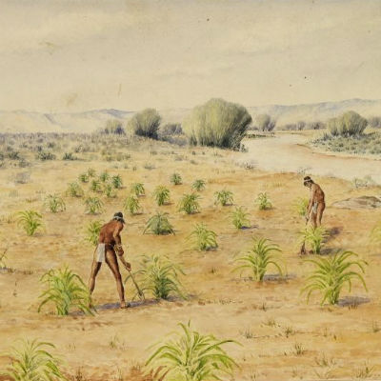

Essential Question

¿Cómo utilizan los arqueólogos el análisis de polen para estudiar la vida en el pasado? ¿Qué pueden revelar los estudios sobre el polen sobre los ambientes pasados y las acciones humanas?

Objective
1. Aprender cómo los arqueólogos usan el polen para aprender más sobre el pasado y las condiciones ambientales.
2. Conocer la metodología detrás del proceso de análisis de polen.
3. Comprender cómo los arqueólogos interpretan los resultados del análisis de polen.

Backround
La arqueología es un campo interdisciplinario que utiliza una amplia gama de metodologías históricas y científicas para estudiar la vida humana en el pasado. Al analizar un sitio, los arqueólogos utilizan técnicas de campos tan diversos como la biología, geología y química.
Uno de los métodos científicos que ocupan los arqueólogos es el análisis del polen. Los arqueólogos combinan los datos recopilados sobre el polen con la investigación histórica para responder preguntas sobre las condiciones ambientales y las acciones humanas del pasado, y las influencias que cada uno tuvo sobre el otro.

Preparation
Los estudiantes necesitarán lápices y papel.

Materials
La guía del estudiante incluye material provisional sobre información del análisis del polen.
Descargar la guía para estudiantes

Dos actividades para ayudar a los estudiantes con los análisis del polen
Descargar la guía de actividades

Hoja de respuestas para las dos actividades de la lección
Descargar la hoja de respuestas

Procedure
Paso 1: Descargue los recursos incluidos en esta lección. Entregue una copia impresa a cada estudiante.
Paso 2: Pida a los estudiantes que lean la información de contexto sobre la arqueología y el proceso de análisis del polen.
Paso 3: Pida a los estudiantes que completen la actividad de simulación de análisis del polen. Revise sus respuestas.

Vocabulary
Datación absoluta: método científico utilizado para estimar la edad de objetos arqueológicos antiguos utilizando datos históricos exactos
Arqueología: estudio científico de los humanos en el pasado.
Arqueobotánica: estudio de restos vegetales en sitios arqueológicos.
Barrena: herramienta metálica hueca utilizada para recoger muestras de suelo.
Palinología: estudio del polen antiguo.
Núcleo de polen: una muestra de las capas estratigráficas del suelo y las muestras de polen en su interior.
Lluvia de polen: proceso natural en el que el polen cae de las plantas y árboles y se mezcla con el suelo.
Análisis de radiocarbono / carbono-14: método científico utilizado para datar objetos arqueológicos orgánicos, como madera y hueso, utilizando la tasa de descomposición conocida del carbono-14.
Datación relativa: método científico para aproximar la edad de los objetos arqueológicos entre sí.
Estratigrafía: el estudio científico de las capas de roca y suelo.

Supports for Struggling Learners
Los profesores pueden pedir a los alumnos que lean el texto en voz alta. Después de cada sección pueden revisar los puntos principales con los estudiantes.
Enrichment Activities

Investiga cómo los pueblos antiguos de tu área utilizaron plantas y árboles. ¿Qué tipo de evidencia podrían buscar los arqueólogos y que podría decirles sobre estas prácticas?

Additional Resources
Archaeological Materials and Methods. MAIZE Project-Archaeological History Detail. University of Georgia.
“A History of Illinois Agriculture: Illinois Agriculture Begins.” Illinois State Museum.
Pollen Data Sets. National Center for Environmental Information. National Oceanic and Atmospheric Administration.

Contact Information
Escríbanos sobre esta lección.

